Муниципальное казенное специальное (коррекционное) образовательное учреждение для обучающихся, воспитанников с ограниченными возможностями здоровья
«Специальная (коррекционная) общеобразовательная школа – интернат № 6 VIII вида»
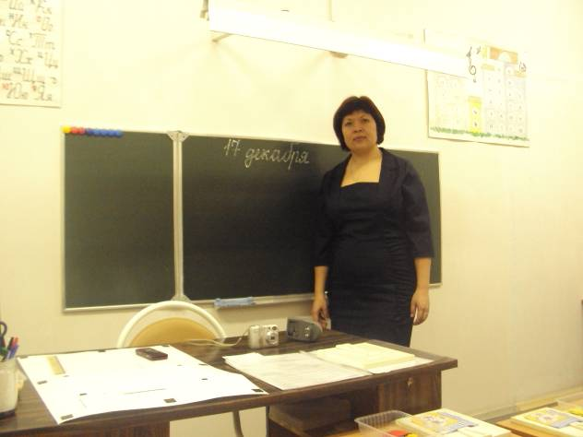г. Гурьевска Кемеровской области.

Занятие по логопедии (коррекция дислексии)
по теме:
«Звук [б] и буква Б»
2 класс
Разработала: Петкина Е.Г.
учитель-логопед
г. Гурьевск 2013
Тема:Звук [б], и буква Б.
Цель: Развитие навыка правильного осмысленного чтения.
Задачи:
1. Развитие речевого дыхания артикуляционной и мелкой моторики.
2. Развитие зрительного и слухового восприятия, внимания, мышления.
3. Закрепление графического образа буквы Б, упражнение в чтении слогов, слов, предложений с данной буквой.
4. Упражнение в звуко-буквенном анализе слов.
Оборудование: зеркала, картинка с изображением Буратино, картинка со стилизованными буквами Б, карточки с набором букв, картонная слоговая лесенка, карточка с буквой Б, звуковички, карточки-картинки, карточки-слова, карточки с предложениями.
Ход занятия
1. Орг. момент.
Каждый день, всегда, везде,
На занятиях, в игре
Смело, чётко говорим
И тихонечко сидим.
2. Дыхательная гимнастика.
- Вдох – носом, выдох через рот.
- Вдох, задержка дыхания, выдох.
- Вдох, выдох, задержка дыхания.
3. Артикуляционная гимнастика.
Упражнения: «Улыбка», «Хоботок», «Домик открывается», «Любопытный язычок», «Окошко», «Язык здоровается с подбородком», «Язык здоровается с верхней губой», «Хомяк», «Кружок», «Шарики», «Самовар», «Шлёпаем губами по языку», «Покусаем язычок», «Лопаточка», «Дуем на лопаточку».
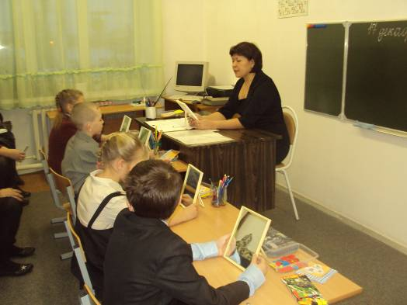

4. Сообщение темы занятия.
- Отгадайте загадку: У отца был мальчик странный,
Необычный – деревянный,
Но любил папаша сына.
Что за странный
Человечек деревянный,
На земле и под водой
Ищет ключик золотой.
Всюду нос суёт он длинный,
Кто же это? … (БУРАТИНО)
- Правильно Буратино, какой первый звук в слове Буратино?
- Вот он, пришёл к нам в гости, принёс задания, чтобы мы их выполнили. Сегодня мы будем читать слоги, слова и предложения с буквой Б.
5. Характеристика звука [Б].
- Расскажите Буратино как мы произносим звук [Б]:
- губы плотно сомкнуты;
- язык внизу рта;
- воздух резко выдыхаем изо рта;
- губы под напором воздуха размыкаются.
- Какой звук гласный или согласный?
- Докажите.
- Каким цветом обозначаем?
6. Связь звука и буквы.
- Первое задание. Что нарисовано на картинке?
- На какую букву похожи предметы?
7. Пальчиковая гимнастика.
Карандаш в руках катаю,
Между пальчиков верчу.
Непременно каждый пальчик,
Быть послушным научу.
8. Упражнение на внимание(индивидуальные карточки).
- Второе задание. Найди букву Б, подчеркни её.

Б Б В Г Б Р С Т Б О Ф У Б Л Ч

К С Б Б У И Е Ш Б Н Г Б С С Ю

Э С Б С Г Х Ь Б И Ю Б О У И С

Н П Б С З Ж С В С Д Е С Б С У

Ч Б Е И Б С В О Б О Ы С Г В Б
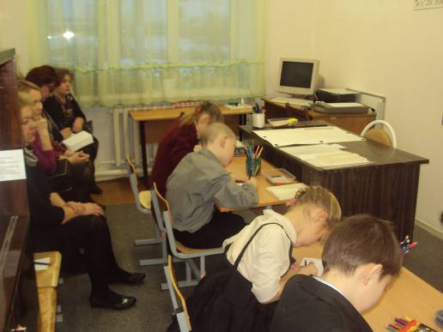

9. Чтение слогов. «Слоговая лесенка».
- Буратино предлагает вам побегать по лесенке. Прочитайте слоги с буквой Б, которые можно составить на лесенке.
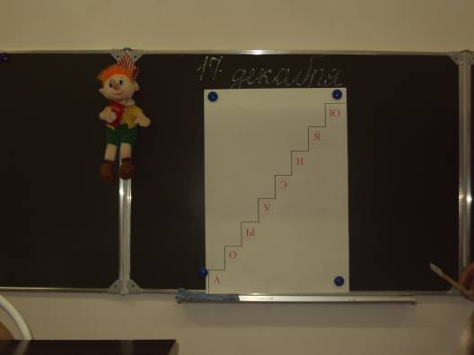На доске картонная лесенка, на каждой ступеньке, располагаются гласные, вызванный ученик берёт карточку с буквой Б, прикладывает слева от гласной, читает полученный слог.

10. Физ минутка.
Буратино потянулся,
Раз-нагнулся, два-нагнулся,
Руки в стороны развел
Видно ключик не нашел.
Чтобы ключ ему достать,
Надо на носочки встать.
Крепче Буратино стой,
Вот он – ключик золотой.
11. Чтение слов. «Найди картинку». Звуко-слоговой анализ и синтез слова.
На доске развешаны карточки-картинки.
У детей на карточки со словами: собака, кубики, бублик, букет, батон, юбка, банка, альбом, колобок, яблоко, колбаса, автобус, буквы.
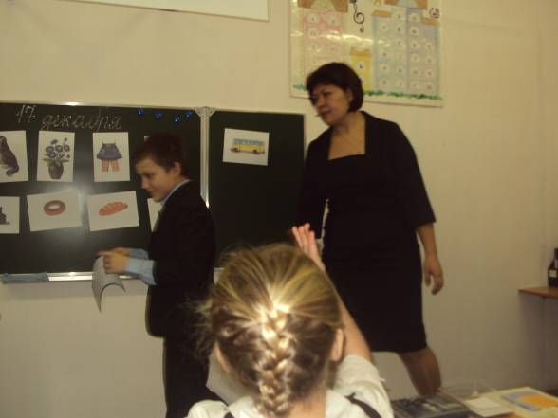Ученик читает слово, ищет соответствующую картинку на доске, убирает обе карточки на стол, определяет позицию звука в слове (начало, середина, конец слова).

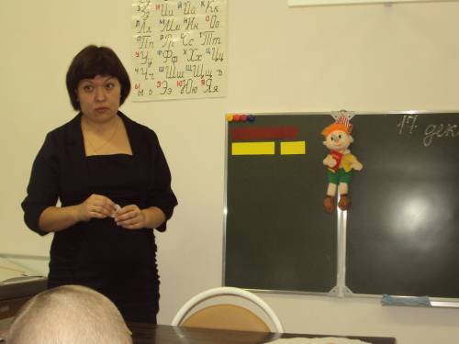- Составьте звуковую схему слова: БУКВЫ.

12. Чтение предложений.
- Прочитай, вместо точек, назови картинку.
1. У Любы большой … (бант).
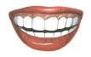

2. У Бори болят … (зубы).
3. Люба ест … (банан).

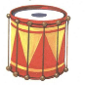4. У Бори большой … (барабан).

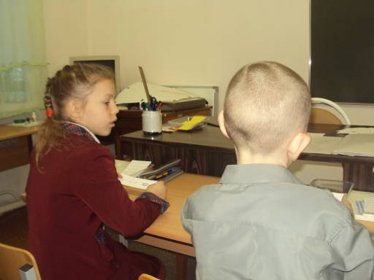

13. Гимнастика для глаз.
Руки за спинку, головки назад. (Закрыть глаза, расслабиться.)
Глазки пускай в потолок поглядят. (Открыть глаза, посмотреть вверх.)
Головки опустим – на парту гляди. (Вниз.)
И снова наверх – где там муха летит? (Вверх.)
Глазами повертим, поищем ее. (По сторонам.)
И снова читаем. Немного еще.
14. Чтение текста.
- Хитрый Буратино приготовил ещё одно задание. Прочитайте рассказ.
Белка
На большом дубе было дупло. В нём жила белка с бельчатами. Белка заботилась о бельчатах. Она собирала грибы и орехи и носила бельчатам. Когда бельчата подросли, белка стала учить их собирать грибы и орехи.
Вопросы к тексту:
- Как можно назвать этот рассказ? (Придумайте название к этому рассказу?)
- Где жила белка с бельчатами?
- Как белка заботилась о бельчатах?
- Чему она их учила?
15. Итог:
- С каким звуком мы сегодня работали?
- Какой это звук гласный или согласный?
- Докажите.

